
基因在染色体上 同步练习
一、基础巩固
1.[2022云南师大附中高一期中考试]下列有关基因与染色体关系的叙述错误的是( )
A.基因在染色体上的提出者是萨顿,证明者是摩尔根
B.萨顿利用假说—演绎法,推测基因位于染色体上
C.萨顿提出假说的依据是基因与染色体的行为存在着明显的平行关系
D.染色体和基因并不是一一对应关系,一条染色体上含有很多基因

2.下列叙述不能体现基因与染色体平行行为的是( )
A.DNA是染色体的主要成分之一,基因位于染色体上,染色体是基因的载体
B.形成配子时,细胞中成对的基因分开,同源染色体也分开,分别进入不同配子
C.形成配子时,细胞中的非等位基因自由组合,非同源染色体也自由组合
D.体细胞中成对的基因一个来自父方,一个来自母方,同源染色体也是如此

3.摩尔根在野生型果蝇与白眼突变体果蝇的杂交实验中,最早能判断白眼基因位于X染色体上的最关键实验结果是( )
A.白眼突变体果蝇与野生型果蝇杂交,F₁全部表现为红眼,且雌、雄果蝇的数量比为1∶1
B.F₁雌性与白眼雄性果蝇杂交,后代出现白眼,且雌、雄白眼果蝇的数量比为1∶1
C.F₁雌雄果蝇自由交配,后代出现性状分离,且白眼全部是雄性
D.白眼雌性与野生型雄性果蝇杂交,后代白眼全部为雄性,红眼全部为雌性
4.如图是摩尔根和他的学生经过努力,绘制出的果蝇各种基因在染色体上的相对位置图(部分),关于这条染色体上基因的说法,正确的是( )
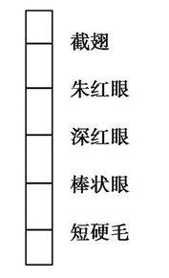
A.染色体上控制不同性状的基因呈线性排列
B.控制棒状眼的基因和短硬毛的基因在减数分裂过程中自由组合
C.果蝇体内所有的基因都在染色体上
D.控制朱红眼和深红眼的基因是一对等位基因

5.果蝇的眼色由一对等位基因(A、a)控制,在纯种暗红眼(♀)和纯种朱红眼(♂)的正交实验中,F₁只有暗红眼;在纯种暗红眼(♂)和纯种朱红眼(♀)的反交实验中,F₁雌性全为暗红眼,雄性全为朱红眼。则下列说法错误的是( )
A.这对基因位于X染色体上,显性性状为暗红眼
B.通过正交、反交实验可以确定控制果蝇眼色的基因是在性染色体上还是在常染色体上
C.正、反交的子代中,雌性果蝇的基因型都是X^{A}Xª
D.反交实验中,F₁雌雄个体交配,子代雄性果蝇中暗红眼和朱红眼的数量比为3∶1

6.下列关于孟德尔遗传定律现代解释的叙述错误的是 ( )
A.非同源染色体上的非等位基因的分离或组合是互不干扰的
B.同源染色体上的等位基因具有一定的独立性
C.同源染色体上的等位基因分离,非等位基因自由组合
D.基因的分离定律与自由组合定律都体现在减数分裂过程中

7. [2022山东济南章丘区高一下期中考试]小鼠的品系众多,是遗传学研究常用的实验材料。如图表示某品系小鼠的部分基因在染色体上的排列情况。仅考虑图中所示基因(不考虑同源染色体非姐妹染色单体间片段的互换和突变等情况),下列相关叙述错误的是( )
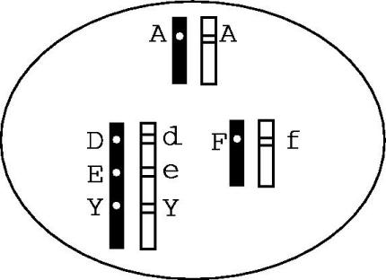
A.染色体是小鼠细胞内基因的主要载体
B.D/d、E/e两对基因的遗传不遵循自由组合定律
C.基因F/f所在的染色体在四分体时期会发生联会
D.该小鼠在进行减数分裂时可形成8种不同类型的配子
8.[2022江西南昌高一月考]在番茄中,圆形果(R)对卵圆形果(r)为显性,单一花序(E)对复状花序(e)为显性。对某单一花序圆形果植株进行测交,测交后代表型及其株数为:单一花序圆形果22株、单一花序卵圆形果83株、复状花序圆形果85株、复状花序卵圆形果20株。据此判断,下列四图中,能正确表示该单一花序圆形果植株基因与染色体关系的是( )
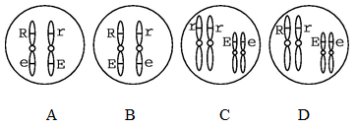
二、能力提升
1.如图为某果蝇体细胞中的一对同源染色体。直刚毛基因(Z)对焦刚毛基因(z)为显性;棒眼基因(E)对圆眼基因(e)为显性,两对等位基因的分布如图所示。下列叙述错误的是( )
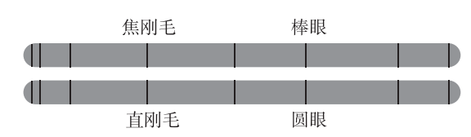
A.焦刚毛基因与棒眼基因在染色体上呈线性排列
B.Z、z和E、e这两对等位基因的遗传不遵循基因的自由组合定律
C.可通过焦刚毛♀×直刚毛♂的子代表型判断这对同源染色体是常染色体还是X染色体
D.E、e基因在减数分裂中有时会随姐妹染色单体的片段交换而交换
2.现有一只雄果蝇,基因型如图,Ⅱ、Ⅲ、Ⅳ表示三对常染色体,已知该雄果蝇同源染色体间的片段不交换。下列叙述错误的是( )
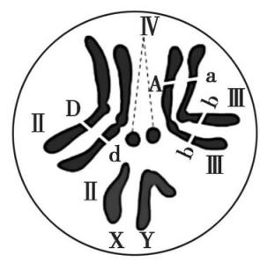
A.该果蝇一个初级精母细胞产生的精细胞的基因型为AbD、abd或Abd、abD
B.该果蝇减数分裂过程中复制形成的两个D基因发生分离的时期是减数第一次分裂后期或减数第二次分裂后期
C.该果蝇细胞有丝分裂后期,移向细胞同一极的基因有A、a、b、b、D、d
D.为验证基因的自由组合定律,可用基因型为AaBBDd的雌果蝇与之交配
3.如图是一对夫妇和其几个子女的简化DNA指纹,“■”表示有标记基因,据此图判断,下列分析错误的是( )
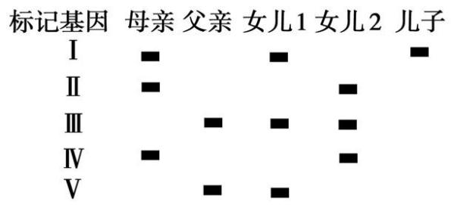
A.基因Ⅰ和基因Ⅱ可能位于同源染色体上
B.基因Ⅱ与基因Ⅳ可能位于同一条染色体上
C.基因Ⅲ可能位于X染色体上
D.基因Ⅴ可能位于Y染色体上
4.已知果蝇的长翅和短翅、红眼和棕眼各为一对相对性状,分别受一对等位基因控制,且两对等位基因位于不同的染色体上。某同学让一只雌性长翅红眼果蝇与一只雄性长翅棕眼果蝇杂交,发现子一代中表型及比例为长翅红眼∶长翅棕眼∶短翅红眼∶短翅棕眼=3∶3∶1∶1。由上述材料可知( )
A.长翅为显性性状,但不能确定控制长翅的基因的位置
B.长翅为显性性状,控制长翅的基因位于常染色体上
C.红眼为隐性性状,控制红眼的基因位于X染色体上
D.红眼性状的显隐性未知,控制红眼的基因位于常染色体上
5. [2022陕西咸阳高三一模]黑腹果蝇Ⅲ号染色体上的裂翅基因A是显性基因,也是显性纯合致死基因。若要长久保存杂合子,需用到另一个位于Ⅲ号染色体上的显性纯合致死基因B来形成永久杂种(也称平衡致死系统)。不考虑同源染色体非姐妹染色单体间片段的互换,要保持一个平衡致死系统,两对等位基因在染色体上的位置和分布是( )
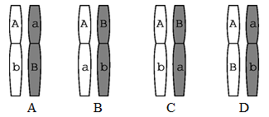
6.果蝇是遗传学研究中常用的实验材料。请回答下列有关问题:
(1)果蝇作为遗传实验材料的优点有 (写出2点)。
(2)摩尔根曾明确表示不相信孟德尔遗传理论,并怀疑萨顿的基因位于染色体上的学说。为探究生物的遗传与染色体间的关系,摩尔根及其研究小组进行了如下实验。
实验一 P:红眼♀×白眼♂→F₁为红眼♀、红眼♂,F₁随机交配→F₂中红眼♀∶红眼♂∶白眼♂=2∶1∶1
实验二 P:实验一中的F₁红眼♀×白眼♂→后代中红眼♀∶红眼♂∶白眼♀∶白眼♂=1∶1∶1∶1
由此可能作出以下假设:
A:控制白眼的基因是隐性基因b,且位于X染色体上,Y染色体上没有它的等位基因。(即实验一亲本的基因型为X^{B}X^{B}、X^{b}Y)
B:控制白眼的基因是隐性基因b,且位于X染色体与Y染色体同源区段上。(即实验一亲本的基因型为X^{B}X^{B}、X^{b}Y^{b})
能解释上述实验一和实验二的假设是 (填字母)。
(3)果蝇体色的灰色(A)对黑色(a)为显性;长翅和残翅是一对相对性状,由一对等位基因(D、d)控制,这两对基因位于常染色体上。用甲、乙两只果蝇进行杂交实验,若F₁中有灰色长翅109只,灰色残翅111只,黑色长翅105只,黑色残翅110只,据实验结果推断两只果蝇的基因型可能为 或 。若已证明两对基因A、a和D、d的遗传不遵循自由组合定律,在图中标出此种情况下基因在染色体上的位置(标出一种情况即可)。
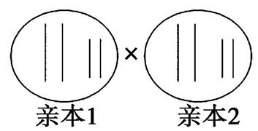

参考答案
一、基础巩固
1.B 萨顿通过研究蝗虫精子和卵细胞的形成过程,发现基因与染色体的行为存在着明显的平行关系,并由此推论:基因位于染色体上。摩尔根利用假说—演绎法证明了这一推论。
2.A “DNA是染色体的主要成分之一,基因位于染色体上,染色体是基因的载体”不能体现基因与染色体平行行为,A符合题意。
3.C 白眼突变体果蝇与野生型果蝇杂交,F₁全部表现为红眼,且雌、雄果蝇的数量比为1∶1,只能说明红眼相对于白眼是显性性状,不能判断白眼基因位于X染色体上;F₁雌性与白眼雄性果蝇杂交,后代出现白眼,且雌、雄白眼果蝇的数量比为1∶1,这属于测交类型,仍不能说明白眼基因位于X染色体上;F₁中雌雄果蝇杂交,后代出现性状分离,且白眼全部为雄性,说明这一对性状的遗传与性别有关,故判断控制该性状的基因位于X染色体上;白眼雌性与野生型雄性果蝇杂交,后代白眼全部为雄性,红眼全部为雌性,能说明控制该性状的基因位于X染色体上,但不是最早说明白眼基因位于X染色体上的实验结果。
4.A 染色体上控制不同性状的基因呈线性排列,A正确;控制棒状眼的基因和短硬毛的基因在一条染色体上,在减数分裂过程中不能自由组合,B错误;果蝇体内的基因大多数在染色体上,少数在线粒体中,C错误;控制朱红眼和深红眼的基因在一条染色体上,是非等位基因,D错误。
5.D 根据正交实验的结果可知,暗红眼为显性性状,结合反交实验的结果(雌性全为暗红眼,雄性全为朱红眼)可知,这对基因位于X染色体上,A正确;通过正、反交的结果可确定控制果蝇眼色的基因是在性染色体上还是在常染色体上,如果正、反交的结果相同,说明该基因最可能位于常染色体上,若正、反交的结果不同,说明该基因最可能位于性染色体上,B正确;根据前面的分析可知,正交为纯种暗红眼(X^{A}X^{A})×纯种朱红眼(XªY)→F₁暗红眼(X^{A}Xª)、暗红眼(X^{A}Y),反交为纯种暗红眼 (X^{A}Y)×纯种朱红眼 (XªXª)→F₁暗红眼 (X^{A}Xª)、朱红眼 (XªY),C正确;让反交实验的F₁雌雄个体交配,即暗红眼(X^{A}Xª)×朱红眼(XªY),子代雄性果蝇的表型及比例是暗红眼∶朱红眼=1∶1,D错误。
6.C 基因自由组合定律的实质是在减数分裂过程中,同源染色体上的等位基因彼此分离的同时,非同源染色体上的非等位基因自由组合,C错误。
7.D 小鼠是真核生物,真核细胞中基因的主要载体是染色体,A正确;D/d、E/e两对基因位于一对同源染色体上,它们的遗传不遵循自由组合定律,B正确;基因F/f所在的染色体为同源染色体,它们在四分体时期会发生联会,C正确;该小鼠在进行减数分裂时可形成4种不同类型的配子,4种配子的基因型为ADEFY、AdefY、ADEfY、AdeFY,D错误。
8.A 单一花序圆形果植株测交后代表型及其株数为:单一花序圆形果22株、单一花序卵圆形果83株、复状花序圆形果85株、复状花序卵圆形果20株。由此推知单一花序圆形果植株的基因型为EeRr,但两对基因最可能位于一对同源染色体上,因部分发生非姐妹染色单体片段互换才导致单一花序圆形果植株产生四种类型的配子(比例不为1∶1∶1∶1)。由于发生同源染色体非姐妹染色单体间片段互换的概率较低,且测交后代中单一花序卵圆形果(Eerr)和复状花序圆形果(eeRr)株数较多,可推知E、r在一条染色体上,e、R在一条染色体上,A正确。
二、能力提升
1.D 一条染色体上有许多个基因,这些基因在染色体上呈线性排列,A正确。Z、z和E、e这两对等位基因位于一对同源染色体上,所以其遗传不遵循基因的自由组合定律,B正确。如果这对同源染色体是X染色体,则焦刚毛♀(X^{z}X^{z})×直刚毛♂(X^{Z}Y)的子代中雌性个体均为直刚毛(X^{Z}X^{z})、雄性个体均为焦刚毛(X^{z}Y);如果这对同源染色体是常染色体,则焦刚毛♀(zz)×直刚毛♂(Z_)的子代可能是雌雄个体均为直刚毛(Zz),也可能是雌雄个体均有直刚毛和焦刚毛。因此,可通过焦刚毛♀×直刚毛♂的子代表型判断这对同源染色体是常染色体还是X染色体,C正确。减数分裂四分体时期会发生同源染色体的非姐妹染色单体之间的片段互换,这种染色体片段的互换并不是发生在姐妹染色单体之间,D错误。
2.B 分析题图可知,该果蝇的基因型为AabbDd,其中A/a和D/d的遗传遵循自由组合定律,A/a和b/b的遗传不遵循基因的自由组合定律,故其一个初级精母细胞产生的精细胞的基因型为AbD、abd或Abd、abD,A正确;该果蝇减数分裂过程中复制形成的两个D基因在一条染色体上,由于同源染色体间的片段不交换,故两个D基因发生分离的时期是减数第二次分裂后期,B错误;该果蝇细胞有丝分裂后期,移向细胞同一极的基因有A、a、b、b、D、d,C正确;通过分析可知,A/a和D/d的遗传遵循自由组合定律,若要验证基因的自由组合定律,可用基因型为AaBBDd的雌果蝇与该雄果蝇交配,D正确。
3.D A项,母亲携带基因Ⅰ和基因Ⅱ,而子女中只有其一,可能是由于减数分裂时同源染色体分离,基因Ⅰ和基因Ⅱ随之分离。B项,母亲和女儿2都同时携带基因Ⅱ和基因Ⅳ,家庭其他成员不携带基因Ⅱ和基因Ⅳ,故基因Ⅱ和基因Ⅳ可能位于同一条染色体上。C项,父亲携带的基因Ⅲ通过含X染色体的精子可以遗传给两个女儿。D项,Y染色体上的基因只能传给儿子,不可能遗传给女儿,符合题意,故选D。
4.A 由子一代中的表型及比例可知,长翅∶短翅=3∶1、红眼∶棕眼=1∶1,这说明长翅为显性性状,但不能确定红眼和棕眼的显隐性;而且题中没有说明性状与性别的关系,所以不能确定这两对等位基因的位置。
5.A A项中,A、b位于一条染色体上,a、B位于一条染色体上,这样的个体可产生Ab和aB两种类型的配子,自由交配,后代中基因型为AAbb、aaBB的个体不能存活,存活的类型是AaBb,A符合题意;等位基因位于同源染色体的同一位置,而不是同一条染色体上或同源染色体的不同位置,B、C不符合题意;D项中,A、B位于一条染色体上,a、b位于一条染色体上,这样的个体可产生AB和ab两种类型的配子,自由交配,后代中基因型为AABB的个体不能存活,存活的类型是AaBb和aabb,杂合子所占的比例会逐渐减小,不能长久保存杂合子,D不符合题意。
6. (1)具有容易区分的相对性状,容易饲养,繁殖快,后代数量多
(2)A、B
(3)AaDd、aadd Aadd、aaDd 如图所示
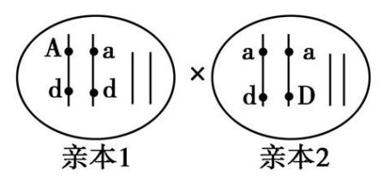
解析：(1)果蝇作为遗传实验材料的优点有容易饲养,繁殖快,具有易于区分的相对性状等。(2)假如A正确,则实验一亲本组合为X^{B}X^{B}×X^{b}Y,F₁的基因型为X^{B}X^{b}、X^{B}Y,都表现为红眼,F₁随机交配,F₂的基因型及比例为X^{B}X^{B}∶X^{B}X^{b}∶X^{B}Y∶X^{b}Y=1∶1∶1∶1,表型及比例为红眼♀∶红眼♂∶白眼♂=2∶1∶1;实验二亲本组合为X^{B}X^{b}×X^{b}Y,后代中X^{B}X^{b}∶X^{b}X^{b}∶X^{B}Y∶X^{b}Y=1∶1∶1∶1,表型及比例为红眼♀∶白眼♀∶红眼♂∶白眼♂=1∶1∶1∶1。A可以解释实验一、实验二。假如B正确,则实验一亲本组合为X^{B}X^{B}×X^{b}Y^{b},F₁的基因型为X^{B}X^{b}、X^{B}Y^{b},都表现为红眼,F₁随机交配,F₂的基因型及比例为X^{B}X^{B}∶X^{B}X^{b}∶X^{B}Y^{b}∶X^{b}Y^{b}=1∶1∶1∶1,表型及比例为红眼♀∶红眼♂∶白眼♂=2∶1∶1;实验二亲本组合为X^{B}X^{b}×X^{b}Y^{b},后代中X^{B}X^{b}∶X^{b}X^{b}∶X^{B}Y^{b}∶X^{b}Y^{b}=1∶1∶1∶1,表型及比例为红眼♀∶白眼♀∶红眼♂∶白眼♂=1∶1∶1∶1。B也可以解释实验一、实验二。(3)甲、乙两只果蝇杂交,子代表型及比例为灰色长翅∶灰色残翅∶黑色长翅∶黑色残翅≈1∶1∶1∶1,因此两只果蝇的基因型可能是AaDd、aadd或Aadd、aaDd。如果基因A、d连锁,a、D连锁,且甲、乙果蝇的基因型为Aadd、aaDd,则甲、乙果蝇产生的配子类型及比例是Ad∶ad=1∶1、aD∶ad=1∶1,甲、乙果蝇杂交,后代的基因型及比例是AaDd∶Aadd∶aaDd∶aadd=1∶1∶1∶1,表型及比例为灰色长翅∶灰色残翅∶黑色长翅∶黑色残翅=1∶1∶1∶1。

